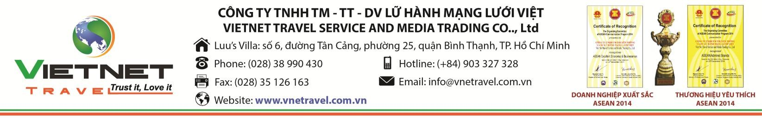

CHƯƠNG TRÌNH DU LỊCH THÁI LAN
BANGKOK – PATTAYA
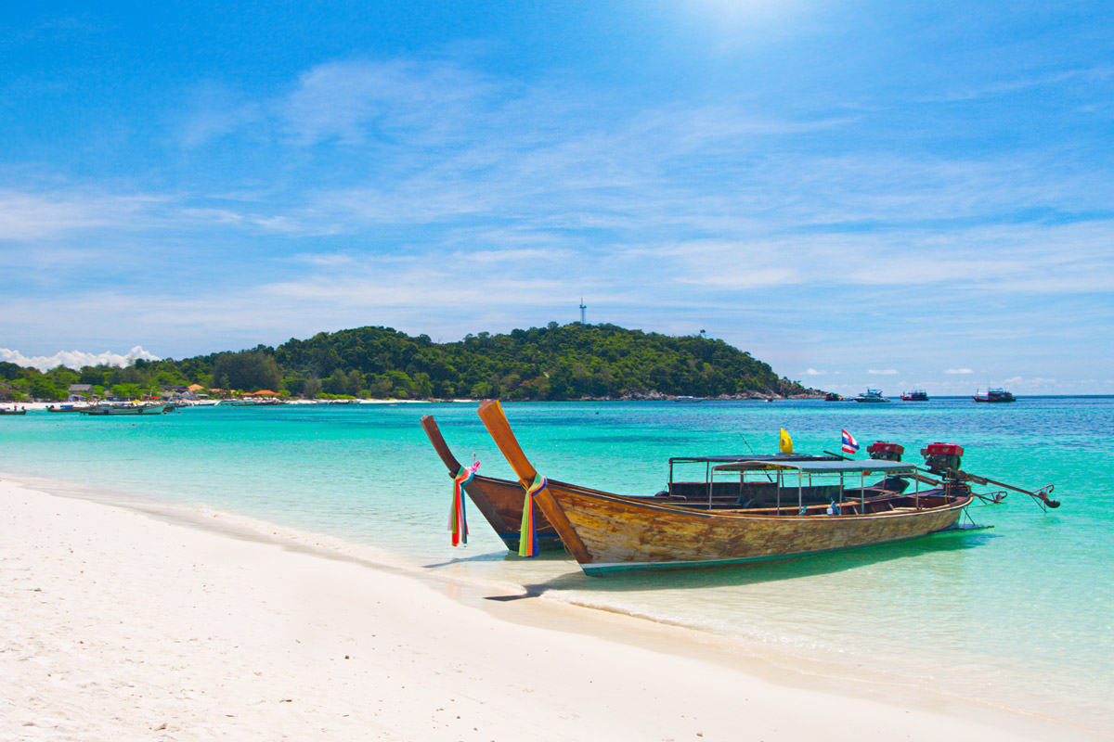
4 Ngày 3 Đêm

Ngày đi: Thứ 2 hàng tuần | Chuyến bay: FD 651 | Giờ bay: 09:45 – 11:20
Ngày về: | Chuyến bay: FD 658 | Giờ bay: 19:25 – 21:05
Hãng hàng không: | AIR ASIA
GIÁ TOUR | 5,300,000/ KHÁCH NGƯỜI LỚN

NGÀY 01: TP. HCM – BANGKOK – PATTAYA (Ăn trưa, tối)
- Hướng dẫn viên đón đoàn tại sân bay Tân Sơn Nhất đáp chuyến bay đi Bangkok trên chuyến bay FD 651 ( 09h45 – 11h20)
- Đến sân bay Don Mueang, xe đón Quý khách khởi hành đi Pattaya (trung tâm du lịch giải trí của Thái Lan). Đoàn trên đường ghé thăm Trại Hổ (Tiger zoo) xem các tiết mục biểu diễn như : xiếc hổ, xiếc voi, xiếc lợn, xiếc cá sấu.
- Đến Pataya, đoàn nhận phòng khách sạn và nghỉ ngơi. Ăn tối và nghỉ đêm tại khách sạn 3*

NGÀY 02: PATTAYA (Ăn sáng, trưa, tối)
- Sáng: Ăn sáng buffet, hướng dẫn viên đưa du khách lên tàu cao tốc du thuyền ra Đảo Coral xem san hô, xem biểu diễn dù bay, đua Cano tân tiến nhất (nếu có nhu cầu tham gia, Quý khách sẽ tự mua vé). Đoàn tự do tắm biển, tham gia các trò chơi trên bãi biển, Quay trở về khách sạn dùng bữa trưa.
- Chiều: Tham quan chợ nổi Bốn Miền. Ở đây có nhiều nhà hàng, quầy lưu niệm, triển lãm nghệ thuật, các show diễn cũng như các thuyền bán đồ ăn, bạn sẽ được dịp thưởng thức đặc sản và các chương trình biểu diễn văn hóa bốn miền, thỏa sức chiêm ngưỡng và mua các mặt hàng thủ công tinh xảo, ít có nơi khác có. Du khách khi đến tham quan chợ nổi này còn có thể cảm nhận được nét đặc trưng của bốn vùng miền trong đất nước Thái.
- Thăm Trung tâm chế tác đá quý lớn nhất Đông Nam Á- nơi diễn các phiên trao đổi mua bán đá quý đạt chứng chỉ ISO 9002 về quản lý chất lượng, nơi trưng bày các loại đá quý đẹp nổi tiếng, cung cấp những thông tin bổ ích về quá trình khai thác, chế tác đá quý tại Thái Lan và trên thế giới.
- Đoàn tham quan Trân Bảo Phật Sơn với tượng Phật Thích Ca Mâu Ni đang ngồi thiền- được tạc trên một vách núi giữa trời. Sự độc đáo của bức tượng Phật lớn này là được khắc nổi bằng vàng ròng 24 kara, cao 130 m, rộng hơn 70m, được xây dựng vào năm 1996, nhân dịp Quốc vương RaMa IX trị vì vương quốc Thái Lan được 50 năm
- Tối: Ăn tối tại nhà hàng địa phương. Sau đó xe và hướng dẫn viên sẽ đưa Quý khách đi thưởng thức chương trình biểu diễn đặc sắc Alcazar Show (show bê đê).
- Đoàn về nghỉ đêm tại khách sạn Lantana 3* hoặc tương đương.

NGÀY 03: PATTAYA – BANGKOK (Ăn sáng, trưa, tối)
- Sáng: Ăn buffet sáng tại khách sạn, tiếp tục với chương trình khởi hành về Bangkok trên đường đi ghé thăm Vườn Bướm – tìm hiểu về đặc sản 3 miền của Thái Lan: Mật ong, Cao hổ,huyết yến
- Trung tâm nghiên cứu Rắn độc: xem chương trình biểu diễn bắt rắn bằng tay không của Hoàng Gia Thái Lan. Tìm hiểu những sản phẩm từ nọc độc rắn độc quyền của hoàng gia
- Cửa hàng đồ da
- Cửa hàng bánh kẹo: mua những đặc sản Thái như dầu thảo dược, bánh chuối, bánh sầu riêng
- Ăn trưa tại nhà hàng địa phương.
- Đoàn đi dâng hương và thăm quan tượng phật Bốn Mặt tượng phật linh thiêng nhất Thái Lan để cầu tài lộc, gia đạo, sức khoẻ cho một năm an khang thịnh vượng.
- Về khách sạn nhận phòng và nghỉ ngơi và ăn tối.
- Nghỉ đêm tại khách sạn Lantana 3* hoặc tương đương.

NGÀY 04: BANGKOK – TP. HỒ CHÍ MINH (Ăn sáng)
- Sáng: Ăn sáng tại khách sạn. Đoàn tham quan:
- Chùa Phật Vàng với pho tượng Phật được đúc bằng vàng nguyên khối nặng đến 5,5 tấn và cao 3m.
- Dạo thuyền trên sông Chao Phraya xem hiện tượng cá nổi.
- Dùng buffet trưa tại Tòa Nhà Baiyok Sky – tòa nhà cao nhất Thái Lan. Chiều: Đoàn tự do mua sắm tại các siêu thị trung tâm của Bangkok như: siêu thị Big C hoặc World Trade Center.. Tại đây, quý khách có thể tìm thấy những ặt hàng Thái Lan giá cực rẻ để về làm quà cho người thân Xe đưa đoàn ra sân bay đáp chuyến bay FD 658 lúc 19:25 về Việt Nam.
- 21:05: Về đến sân bay Tân Sơn Nhất, HDV làm thủ tục lấy hành lý. Kết thúc chương trình, chia tay đoàn và hẹn gặp lại quý khách trong những hành trình sau.

CHI PHÍ BAO GỒM:
- Vé máy bay khứ hồi theo đoàn SGN – DMK // DMK - SGN (không thay đổi ngày, không hoàn vé).
- Thuế phi trường và phụ phí xăng dầu.
- Khách Sạn: tiêu chuẩn 03 sao (2 khách/ phòng, trường hợp lẻ khách xếp phòng 3.)
- Ăn uống tham quan, vận chuyển theo chương trình. Bảo hiểm du lịch 10,000 USD/ vụ
- Quàtặng du lịch
- Hành lý 20kg/ kiện hành lý gửi + 5 kg xách tay cho 1 khách
- Nước uống hàng ngày 0.5L/ khách/ ngày

CHI PHÍ KHÔNG BAO GỒM:
- Hộ chiếu có hạn trên 06 tháng (còn nguyên vẹn, không chấp vá, chỉnh sửa).
- Chi phí cá nhân: Phí tham quan ngoài chương trình, điện thoại, giặt ủi, Mini bar trong ks...
- Hành lý quá cước, theo quy định là 01 kiện 20kg gửi + 05kg xách tay.
- Tiền bồi dưỡng cho HDV và Tài Xế địa phương: 280,000 /khách/tour (tính cả trẻ em). Visa tái nhập Việt Nam cho khách quốc tịch nước ngoài:
- Phụ phí phòng đơn 1.500.000vnđ / phòng / tour. Phí tham quan ngoài chương trình.
- Chi phí phát sinh khi chuyến bay bị hủy trong trường hợp bất khả kháng do thời tiết, thiên tai, sự cố máy bay…

GIÁ TOUR TRẺ EM:
- Trẻ en dưới 2 tuổi: 30% giá tour người lớn và ngủ chung giường với bố mẹ
- Trẻ em từ 2-dưới 11 tuổi: 90% giá tour người lớn và ngủ chung giường với bố mẹ
- Từ 11 tuổi trở lên: 100% giá tour người lớn

LƯU Ý:
- Quý khách từ 70 tuổi trở lên vui lòng ký cam kết sức khỏe với cty (phải có người thân dưới 60 tuổiđi kèm), hoặc có giấy xác nhận sức khỏe của y bác sĩ. Không nhận khách từ 80 tuổi trở lên.
- Quý khách mang thai xin vui lòng báo cho nhân viên bán tour ngay thời điểm đăng ký, để được tư vấn thêm thông tin, không nhận khách mang thai từ 6 tháng trở lên vì lý do an toàn cho khách.
- Trong trường hợp khách mang quốc tịch nước ngoài chỉ có visa nhập cảnh VN 01 lần, khách phải làm visa tái nhập VN: nhận visa VN tại cửa khẩu TSN + phí công văn là
- 800.000 vnđ.
- Bất cứ một hình thức bỏ hoặc không sử dụng dịch vụ gì tại nước ngoài đều không đươc hoàn lại tiền vì mọi dịch vụ đã được thanh toán trước. Theo chương trình đã kí với đối tác Trung Quốc, quý khách sẽ đi theo tour suốt chương trình theo visa Đoàn, KHÔNG
- ĐƯỢC TỰ Ý TÁCH ĐOÀN, KHÔNG ÁP DỤNG CHO VIỆC THĂM THÂN nhằm không
- làm ảnh hưởng đến việc nhập, xuất khẩu của du khách cùng đoàn.
- Cty du lịch đảm bảo nội dung tham quan đầy đủ trong chương trình, trình tự sẽ thay đổi tùy theo sự sắp xếp của cty và lộ trình bay của hãng hàng không.
- Do các chuyến bay phụ thuộc vào các hãng hàng không nên trong một số trường hợp giờ bay có thể thay đổi mà không được báo trước.
- Quý khách có mặt tại sân bay Tân Sơn Nhất – Ga đi quốc tế 3 tiếng trước giờ bay, trưởng đoàn làm thủ tục xuất cảnh cho du khách. Du khách đến trễ khi sân bay đóng
- quầy check in, vui lòng chịu phí như hủy vé ngay ngày khởi hành, Phía bên công ty không chịu trách nhiệm.
- Khách mang quốc tịch nước ngoài phải có Visa (Thị thực) nhập cảnh Việt Nam còn hạn sử dụng tính đến ngày khởi hành.

MỘT SỐ LƯU Ý KHÁC:
- Giá tour du lịch nước ngoài bao gồm 2 phần: Giá tour và thuế hàng không (nếu có); thuế hàng không bao gồm thuế sân bay, phụ thu thuế xăng dầu, phí an ninh hàng không … là khoản phí mà VIETNET TRAVEL thu hộ cho các hãng hàng không, khoản này thường có sự thay đổi (tăng hoặc giảm) theo giá xăng dầu trên thế giới tại thời điểm xuất vé (thường từ 03 đến 05 ngày trước ngày khởi hành).
- VIETNET TRAVEL sẽ không chịu trách nhiệm về những khách hàng bị cơ quan quản lý nhà nước từ chối cho xuất cảnh hoặc cơ quan hữu quan của nước ngoài từ chối cho nhập cảnh. Mọi chi phí phát sinh từ việc từ chối này sẽ do khách hàng chi trả bao gồm cả chi phí hủy tour.
- Trường hợp khách đăng ký tour hủy giữa chuyến đi, những chi phí như xe, khách sạn, ăn uống,... sẽ không được hoàn trả lại vì đây được xem như một phần của tour trọn gói. Khách tham dự tour phải tự mua vé máy bay mới (vì hầu hết tour đều sử dụng vé đoàn, không thể hoàn trả).
- Trong trường hợp bất khả kháng như thiên tai, hỏa hoạn, lũ lụt, chiến tranh, khủng bố, trì hoãn chuyến bay…, VIETNET TRAVEL có quyền thay đổi lịch trình hoặc hủy chuyến đi bất cứ lúc nào vì sự an toàn và thuận tiện cho khách hàng đồng thời sẽ thảo luận với các nhà cung cấp về các khoản phí tổn vượt ngoài chương trình với chi phí hợp lý nhất và thông báo lại với khách hàng.
- Quý khách phải tuân thủ theo chương trình, không được tự ý tách đoàn. Nếu có yêu cầu thay đổi, quý khách vui lòng thông báo cho trưởng đoàn hoặc hướng dẫn viên.
- VIETNET TRAVEL không chịu trách nhiệm pháp lý cũng như vật chất cá nhân của khách hàng trong suốt thời gian tham dự tour. Trong trường hợp khách hàng vi phạm các quy định của nước sở tại, quý khách hàng phải chịu trách nhiệm thanh toán tất cả các chi phí phát sinh do việc vi phạm gây ra. Trưởng đoàn chỉ có thể giúp quý khách giảm thiểu mức thiệt hại cho quý khách gây ra.

